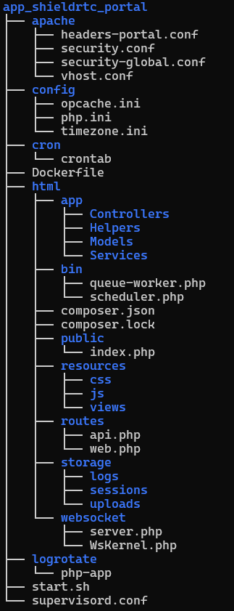
🗂 Nhìn tổng thể
Bạn đã chia khá rõ theo chuẩn container app PHP:
- apache/ → cấu hình web server
- config/ → cấu hình PHP (ini, timezone, opcache)
- cron/ → định nghĩa cron job
- logrotate/ → chính sách xoay log
- supervisord.conf / start.sh → entrypoint và process manager
- html/ → toàn bộ source code app (MVC, route, assets, websocket, storage, public)
Đây là layout hợp lý cho một SaaS/Portal nhỏ gọn chạy trong Docker.

📌 Ưu tiên khi bắt đầu code
- Route & Entry point
  - html/public/index.php → entry chính, nhận request HTTP.
  - html/routes/api.php và html/routes/web.php → định nghĩa API & web routes.
👉 Đây là chỗ nên khởi đầu trước: test /api/health trả JSON {"status":"ok"}.
- Controllers → Services → Models
  - Controllers/ → nhận request, validate input, gọi service.
  - Services/ → logic nghiệp vụ (JWT, LiveKit token, queue job).
  - Models/ → giao tiếp DB (nếu có), hoặc Redis (Predis).
  - Helpers/ → hàm chung (ví dụ response JSON, log writer).
👉 Bạn nên code khung BaseController, ResponseHelper, AuthService trước.
- Websocket
  - websocket/server.php → entry server WS (Ratchet / SafeWsApp).
  - websocket/WsKernel.php → định nghĩa handler cho event.
👉 Cái này để sau khi auth và route API đã ổn.
- Background Jobs
  - bin/queue-worker.php → worker xử lý queue (Redis).
  - bin/scheduler.php → job định kỳ (kết hợp cron).
👉 Viết stub ban đầu, sau kết nối service thực tế.
- Storage
  - storage/logs → log Monolog.
  - storage/sessions → PHP session nếu không dùng Redis.
  - storage/uploads → file upload.
👉 Bảo đảm quyền www-data.

